V CONGRESSO INTERNACIONAL REDEFININDO
AS MARGENS DESDE UMA PENÍNSULA PLURICULTURAL:
VARIAÇÃO LINGUÍSTICA E IDEOLOGIA

VARSÓVIA (POLÓNIA) 17-18 DE NOVEMBRO DE 2022

INSTITUTO DE ESTUDOS IBÉRICOS E IBERO-AMERICANOS
DA UNIVERSIDADE DE VARSÓVIA
GRUPO DE PESQUISA (OUTRA)IBERIA: OUTRAS REPRESENTAÇÕES, CULTURAS
E IDENTIDADES NA PENÍNSULA IBÉRICA
CENTRO DE ESTUDOS GALEGOS DE VARSOVIA
INSTITUTO VASCO ETXEPARE
INSTITUT RAMON LLULL
INSTITUTO CAMÕES
ASOCIACIÓN INTERNACIONAL DE ESTUDOS GALEGOS
ASSOCIAÇON DE LHÉNGUA I CULTURA MIRANDESA

2ª CIRCULAR

Desde o século XIX, quando começaram a desenvolver-se os estudos científicos no âmbito da linguística moderna, também interessou aos pesquisadores a questão da variação linguística. Esses estudos adquiriram um maior relevo sobretudo desde o momento da fundação da sociolinguística nos anos 60 por William Labov. A esse respeito, é imprescindível mencionar os nomes tão destacados na área da sociolinguística espanhola como Manuel Alvar, José Luís Blas Arroyo, Francisco García Marcos ou Francisco Fernández Moreno.
Nos últimos anos têm surgido, e ganhado cada vez mais presença, os estudos na interseção entre a linguística e as ciências sociais e políticas focados na relação entre língua e ideologias ou identidades. No plano dos territórios de fala catalã, destacam-se duas figuras iniciais, por sua vez não isentas de polémica: os pesquisadores valencianos Lluís Vicent Aracil e Rafael Ninyoles, que contribuíram notavelmente para um estudo poliédrico e complexo do conflito linguístico, já a partir dos anos 70 do século XX. O facto de que Antoni Badia i Margarit, figura fundamental da linguística catalã, impulsionasse o estudo da sociolinguística, permite-nos intuir o alcance desta disciplina no seu âmbito; fazendo lembrar do Grupo Catalã de sociolinguística na sua vanguarda. A espessura da produção académica convergiu com os anseios de recuperação do uso do catalão –p. ex. Isidor Marí, Francesc Vallverdú, Albert Bastardas, F. Xavier Vila, Emili Boix, Brauli Montoya ou Toni Mollà–, embora, obviamente, não faltassem panorâmicas sobre o variacionismo como tal –entre outros, as de Miquel Àngel Pradilla–, sem esquecermos a análise crítica aplicada à sociolinguística de Guillem Calaforra ou o olhar amplo para a variação linguística na atualidade a carrego de M. Carme Junyent.
Dentro do âmbito galego cabe mencionar o grande trabalho relacionado com a variação dialetal iniciado nos anos 80 e que se segue a desenvolver até hoje, ou seja, o Atlas Lingüístico Galego (ALGa). Também se destacam figuras da sociolinguística e dialetologia galegas tais como Francisco Fernández Rei, Manuel González González ou Rosario Álvarez Blanco. Dentre os trabalhos mais recentes é preciso mencionar o projeto sobre os neofalantes desenvolvido por Fernando Ramallo, o projeto de participação cidadã para a recolha de dados lexicais DOA, na área da chamada dialetologia cidadã, coordenado por Xulio Sousa Fernández; assim como a pesquisa dedicada à intersecção entre a língua e a sociedade, cuja autoria corresponde a Xosé Ramón Freixeiro Mato.
No que diz respeito ao estudo da diversidade da língua basca, já desde os inícios da literatura basca no século XVI observa-se uma preocupação dos autores com a dificuldade que supunha a divisão dos diferentes dialetos e a falta da regulação da mesma língua para a divulgação das obras. Não obstante, foi só no século XIX quando Luís Luciano Bonaparte desenhou o primeiro mapa dialetal da língua basca. No século XX são os estudos de Koldo Mitxelena –e mais recentemente Koldo Zuazo– que atualizam e redefinem este mapa. Na atualidade é preciso destacar o trabalho que realiza desde o ano 2008 o Atlas Linguístico do País Basco / Euskararen Herri Hizkeren Atlasa, publicado pela Academia de la Lengua Vasca Euskaltzaindia.
No âmbito da Terra de Miranda convém mencionar que o primeiro estudo linguístico Philologia Mirandesa foi efetuado apenas no século XIX por José Leite de Vasconcelos. O autor, entre outras questões, tratou a problemática da afiliação do mirandês dentro do ramo das línguas românicas da Península Ibérica. Neste campo destacam-se as figuras como Menéndez Pidal, Pilar Vázquez Cuesta, Maria Mendes da Luz, Vicente Zamora e Luis Lindley Cintra. Entretanto, no século XX preocupa a ausência de normatização da ortografia da língua; o facto que contribui para a criação da Cumbençon Ourtográfica de la Lhéngua Mirandesa. Dos trabalhos mais recentes cabe mencionar a análise da situação do bilinguismo / trilinguismo dos mirandeses feita por Cristina Martins, os estudos sociolinguísticos da sociedade mirandesa de Aurelia Merlan e Evelin Hargitai, a descrição do sistema fonético do idioma mirandês de João Veloso e a tarefa realizada por Jesé Pedro Ferreira sobre as variedades dialetais de falas mirandesas.
Dentro das linhas de estudo referidas, há um grande número de pesquisas que abrangem estes temas vinculando-os com as línguas minoritárias. Interessam-nos, sobretudo, o âmbito linguístico da Península Ibérica e as línguas minoritárias que existem neste espaço geográfico. Assim, convidamo-los a enviarem propostas que se enquadrem nas linhas temáticas a seguir:

- Ideologias e línguas peninsulares minoritárias
- Identidades e línguas peninsulares minoritárias
- Política e planificação linguística nas línguas peninsulares minoritárias
- Representação da variação linguística na literatura (p. ex. code-switching)
- Antropologia linguística e variação dialetal
- Variação linguística na sala de aula de língua estrangeira
- Estudos culturais acerca da variação linguística

PALESTRANTES DE PLENÁRIAS
Francisco Fernández Rei
Jesé Pedro Ferreira
Joan Pujolar Cos
Koldo Zuazo Zelaieta
Ramón de Andrés Díaz

COMITÉ CIENTÍFICO
Emili Boix (Universitat de Barcelona)
Ramon Sistac (Universitat de Lleida)
Miquel Àngel Pradilla (Universitat Rovira i Virgili)
Vicent Beltran Calvo (Universitat d’Alacant)
António Bárbolo Alves (Universidade de Trás-os-Montes e Alto Douro)
Teresa Martins (Universidade de Coimbra)
Alberto Bautista (Instituto Politécnico de Lisboa)
João Veloso (Universidade do Porto)
Xosé Henrique Monteagudo Romer (Universidade de Santiago de Compostela)
Rosario Álvarez Blanco (Universidade de Santiago de Compostela)
Xosé Álvarez Blanco (Universidade de Santiago de Compostela)
Xosé Ramón Freixeiro Mato (Universidade de Coruña)
Xosé Manuel Sánchez Rei (Universidade de Coruña)
Fernando Ramallo (Universidade de Vigo)
María Regina Rodríguez Vega (Universidade de Vigo)
Inmaculada Báez Montero (Universidade de Vigo)
Elisa Fernández Rei (Universidade de Santiago de Compostela)
Ane Ortega (Begoñako Andra Mari Irakasleen Unibertsitate Eskola)
Paula Kasares (Nafarroako Unibertsitate Publikoa)
Jone Miren Hernandez (Euskal Herriko Unibertsitatea)
Ibon Manterola (Euskal Herriko Unibertsitatea)
Juan Carlos Moreno Cabrera (Universidad Autónoma de Madrid)
Pilar García Mouton (Centro de Ciencias Humanas y Sociales)
Inés Fernández-Ordóñez (Universidad Complutense de Madrid)
Barbara Hlibowicka-Węglarz (Universidade de Maria Curie-Skłodowska)
Jacek Perlin (Universidade de Varsóvia)

COMITÉ ORGANIZADOR
Presidente: Michał Belina (Universidade de Varsóvia)
Secretario: Bartosz Dondelewski (Universidade Pedagógica de Cracovia)
Aitor Arruza Zuazo (Universidade de Varsóvia)
Magdalena Gajewska (Universidade de Varsóvia)
Ana Garrido González (Universidade de Varsóvia)
Aleksandra Gocławska (Universidade de Varsóvia)
Alfons Gregori (Universidade Adam Mickiewicz de Poznań)
Jakub Jaworski (Universidade de Varsóvia)
Tamara Lamela Varela (Universidade de Varsóvia)
Marta Pawlikowska (Universidade de Łódź)
Irene Tetteh Morcilo (Universidade de Varsóvia)

COMUNICAÇÕES
As comunicações poder-se-ão realizar em asturo-leonês, catalão, euskera, galego, mirandês, espanhol, português e inglês, e serão de 20 minutos.
As propostas de comunicações deverão ser enviadas através do formulário na página web https://www.otraiberia.wn.uw.edu.pl/pt/congresso-2022/formulario-de-registo/ antes do dia 30 de setembro de 2022.
Os artigos derivados do congresso publicar-se-ão com prévia avaliação por pares.
Todas as perguntas podem dirigir ao novo endereço do congresso: otraiberia@uw.edu.pl
Para mais informações visite a nossa página web https://www.otraiberia.wn.uw.edu.pl/

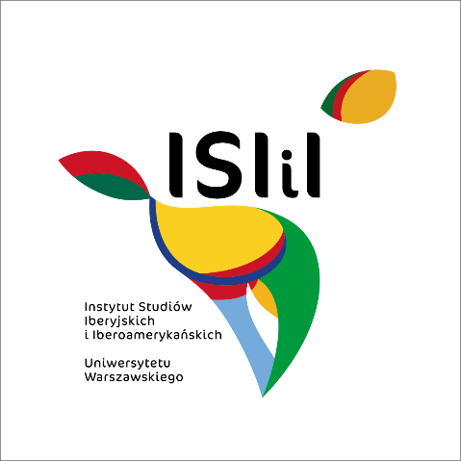
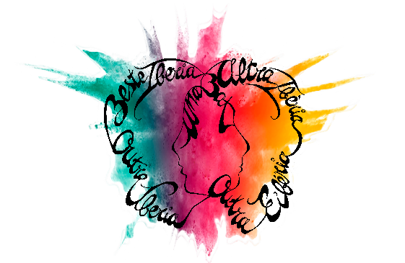
Organizadores:
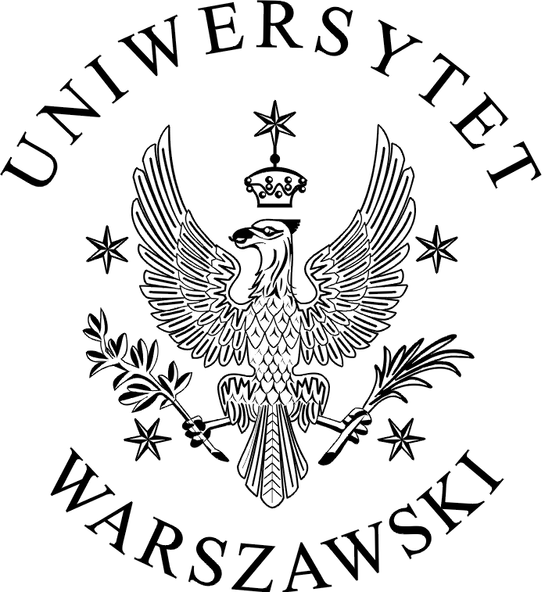

OTRA IBERIA

Coorganizadores:
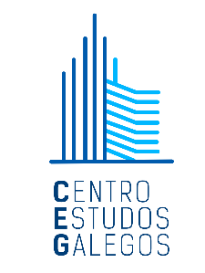
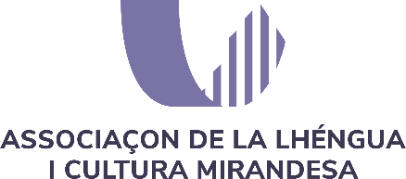
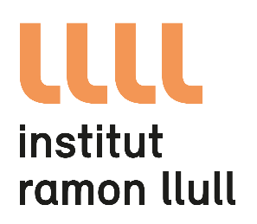
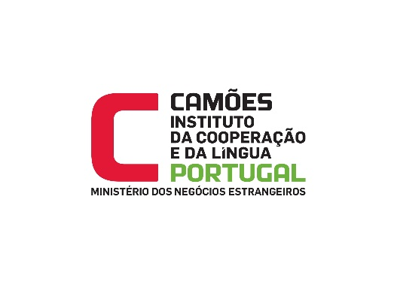
ASOCIACIÓN INTERNACIONAL
DE ESTUDOS GALEGOS

